AI 客户跟进助手 V1
项目项 | 说明
项目类型 | AI 应用开发 / ToB 销售客户管理 / 客户跟进辅助系统
当前版本 | V1 基础版
核心能力 | 客户管理、跟进记录管理、DeepSeek 大模型总结与销售建议生成
适用场景 | 个人项目展示、简历项目、面试讲解、后续 RAG / Agent 升级底座

一、项目简介
AI 客户跟进助手 V1 是一个面向 ToB 销售场景的客户管理与智能跟进系统。项目围绕销售人员日常客户维护流程设计，支持客户信息录入、客户列表查看、客户详情管理、跟进记录保存、客户状态维护，并基于大模型自动生成客户跟进总结和下一步销售建议。
本项目使用 Python + FastAPI 搭建后端接口，使用 SQLite 作为本地数据库存储客户信息和跟进记录，前端采用 HTML、CSS、JavaScript 实现网页交互，并接入 DeepSeek 大模型 API，实现 AI 对客户跟进内容的分析、总结和销售话术生成。
项目主要解决销售人员在客户跟进过程中信息分散、记录不完整、下一步跟进思路不清晰的问题。用户可以持续沉淀客户资料与沟通记录，系统根据已有信息辅助判断客户当前阶段、需求重点、风险点和后续跟进动作。

二、项目功能
- 客户信息录入：支持录入客户姓名、公司名称、电话、邮箱、行业等基础信息。
- 客户分类管理：支持客户等级、意向程度、合作状态等字段管理。
- 客户列表展示：展示客户名称、意向程度、合作状态、公司、行业和等级。
- 客户详情查看：点击客户后查看完整客户资料。
- 客户信息修改：在客户详情页点击“修改客户详情”后编辑客户资料。
- 客户删除：在客户详情页点击红色删除按钮，删除客户及其跟进记录。
- 跟进记录保存：记录每次沟通内容和下一步动作。
- 历史跟进记录查看：查看客户所有历史跟进情况。
- AI 跟进总结：基于客户资料和历史记录生成客户跟进总结。
- AI 下一步建议：生成下一步沟通问题、销售话术和行动计划。

三、技术栈
项目项 | 说明
后端框架 | Python、FastAPI
数据库 | SQLite、SQLAlchemy
前端 | HTML、CSS、JavaScript
AI 能力 | DeepSeek API / OpenAI 兼容接口
接口文档 | FastAPI 自动生成 Swagger 文档
运行服务 | Uvicorn
数据存储 | 本地 customer_assistant.db 数据库文件

四、项目目录结构
V1/
├─ app/
│ ├─ main.py # FastAPI 主程序，定义接口
│ ├─ models.py # 数据库模型
│ ├─ schemas.py # 请求和响应数据结构
│ ├─ database.py # SQLite 数据库连接
│ ├─ config.py # 环境变量配置
│ └─ llm.py # 大模型调用逻辑
├─ static/
│ └─ index.html # 前端页面
├─ .env # API Key 和模型配置
├─ requirements.txt # 项目依赖
└─ customer_assistant.db # 自动生成的数据库文件

五、运行方式
进入项目目录：
cd /d D:\V1

安装依赖：
python -m pip install -r requirements.txt

启动项目：
python -m uvicorn app.main:app --reload

启动成功后，浏览器访问：
http://127.0.0.1:8000

接口文档访问：
http://127.0.0.1:8000/docs

六、DeepSeek API 配置
在项目根目录的 .env 文件中配置 DeepSeek API。DeepSeek 支持 OpenAI 兼容调用格式，因此代码中使用 OpenAI SDK 也可以请求 DeepSeek 模型。
LLM_PROVIDER=openai_compatible
OPENAI_API_KEY=你的_API_Key
OPENAI_BASE_URL=https://api.deepseek.com
OPENAI_MODEL=deepseek-chat

如果暂时不使用真实 API，也可以将 LLM_PROVIDER 改为 mock，系统会返回模拟 AI 内容，方便项目演示和功能测试。

七、项目截图
以下位置用于插入项目截图。建议截图保持清晰，尽量截完整页面区域，方便后续放入简历、作品集或面试讲解材料。
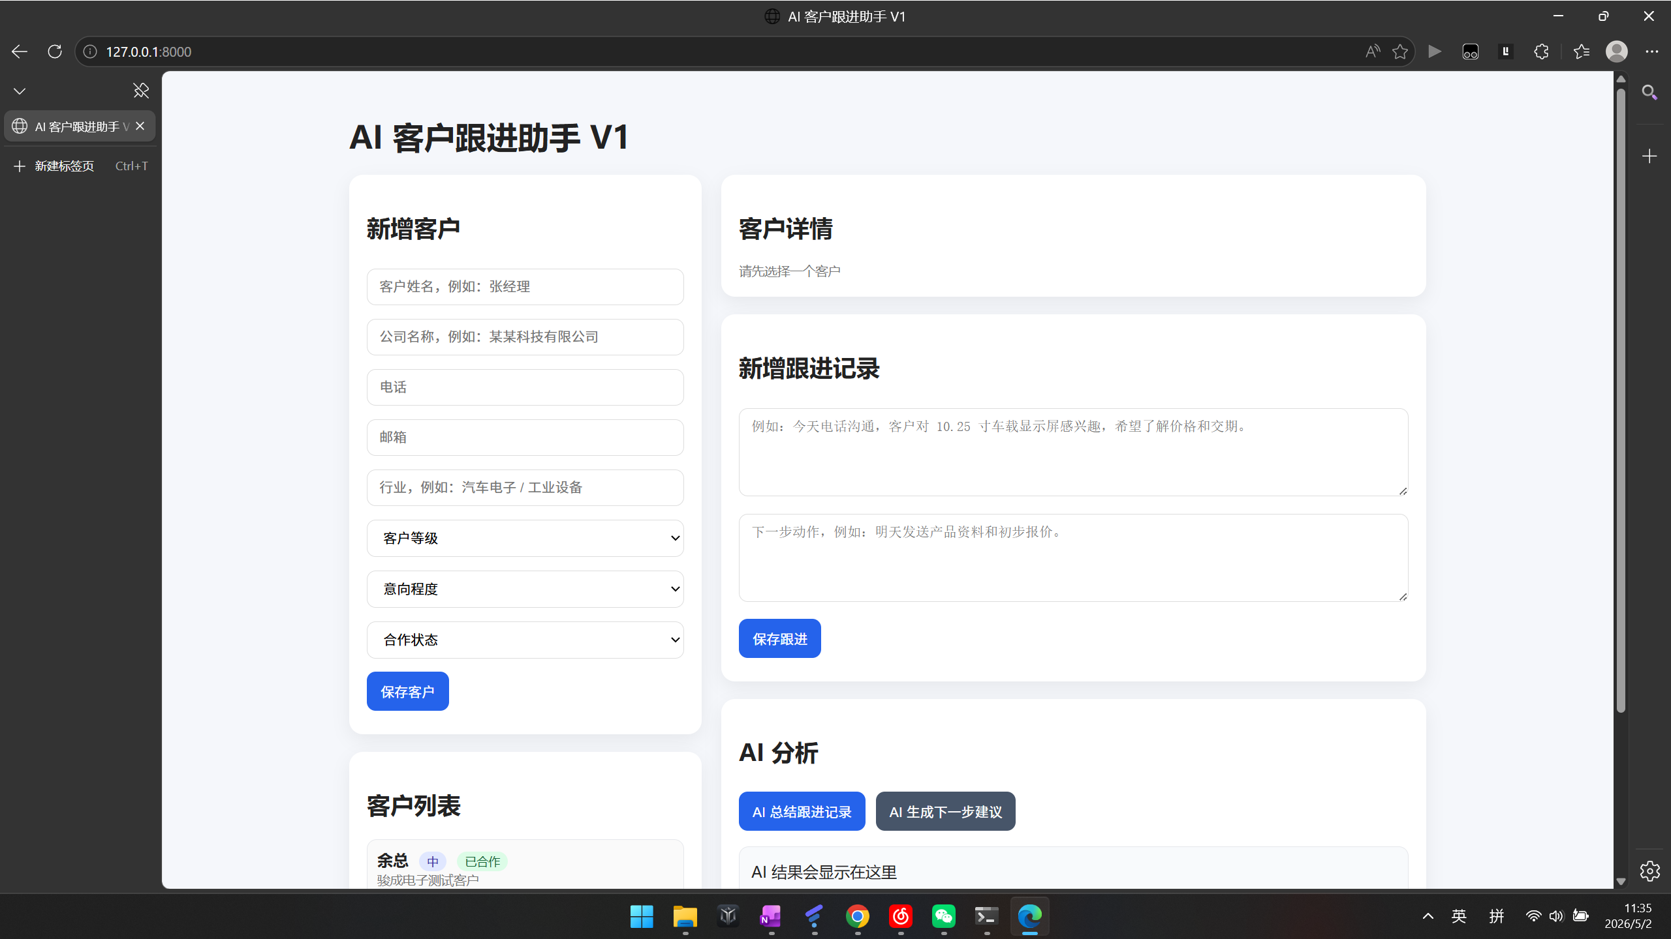

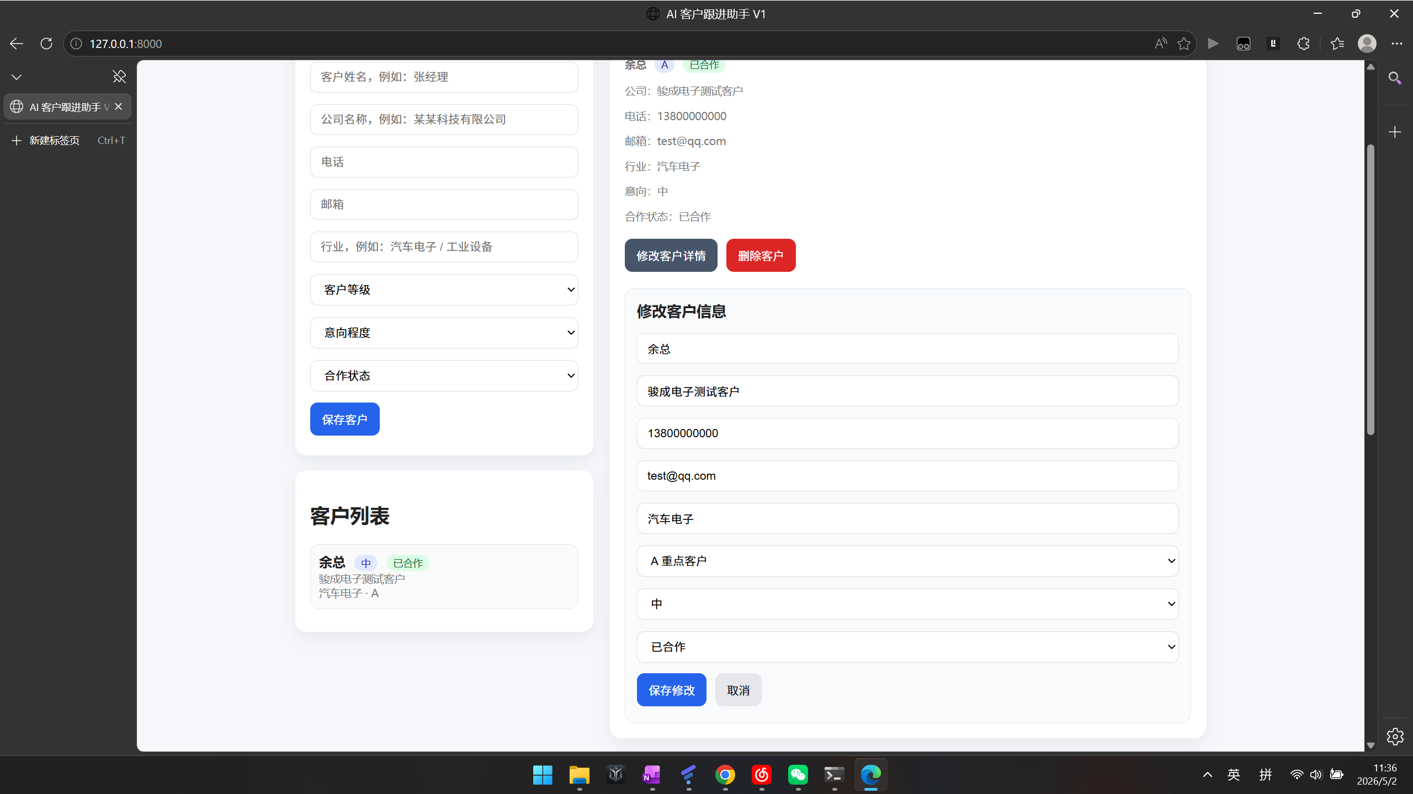

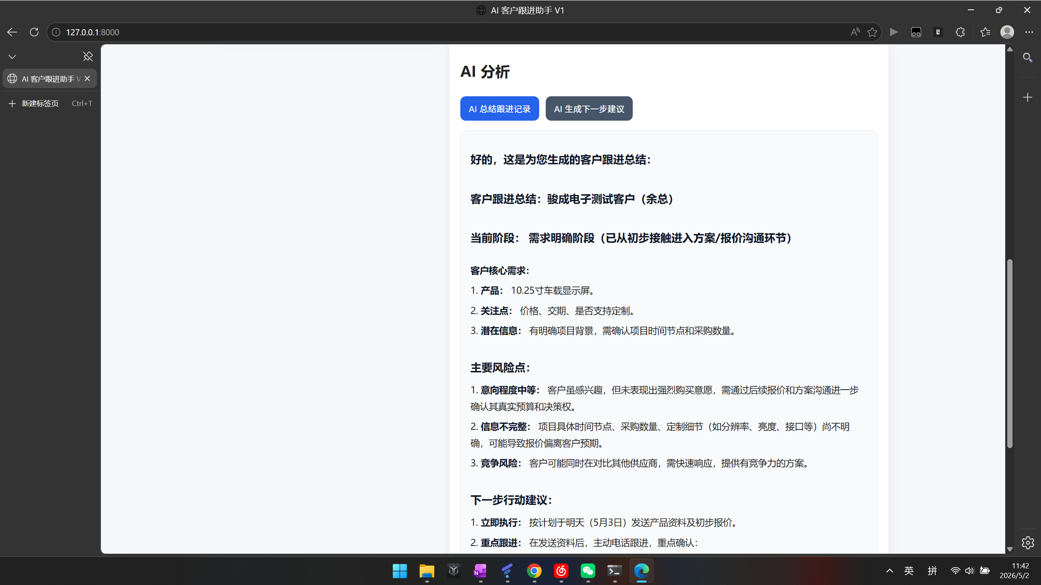

八、后续升级准备
- V2 RAG 版：支持上传公司产品资料，AI 基于资料回答客户问题。
- V2 RAG 版：引入 Embedding 和向量数据库，实现产品资料检索。
- V3 Agent 版：用户输入客户分析需求后，系统自动查询客户资料和历史跟进记录。
- V3 Agent 版：通过 Tool Calling 自动调用数据库工具，再生成完整销售跟进方案。
- 部署升级：后续可使用 Docker 打包项目，方便部署和展示。

